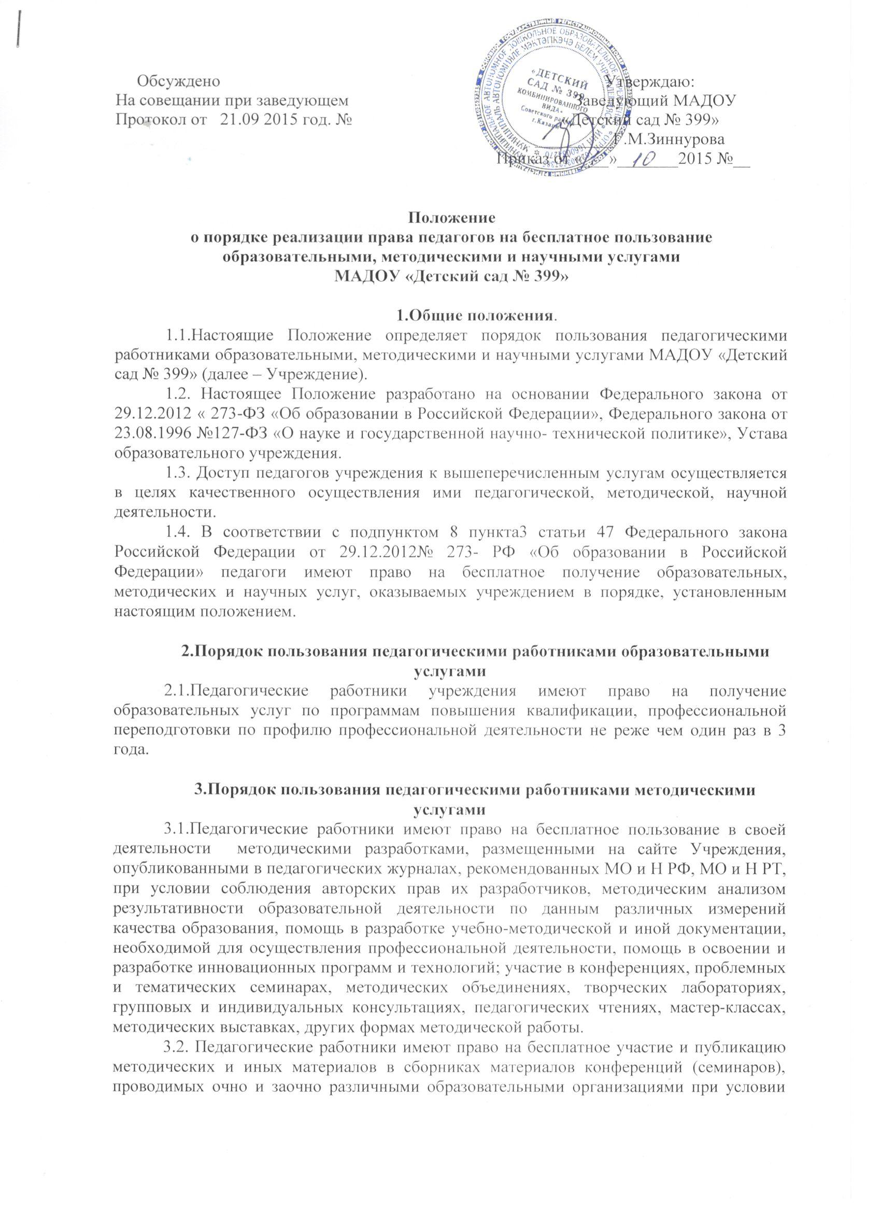
компенсации затрат связанных с публикацией со стороны администрации образовательного учреждения.
3.3. С целью получения данной услуги педагогический работник обращается с мотивированным письменным обращением на имя заведующего учреждения.
В течение месяца педагогический работник должен получить ответ на свой запрос о возможности получения им запрашиваемой услуги либо мотивированный отказ.

4. Порядок пользования педагогическими работниками научными услугами.
4.1. Педагогические работники имеют право на получение бесплатных научных услуг и консультаций по вопросам:
- подготовки документов для участия в различных конкурсах, оформления грантов Министерства образования и науки РФ и РТ и пр.
- технологии выполнения научных исследований.

